МИНОБРНАУКИ РОССИИ

Федеральное государственное бюджетное образовательное учреждение высшего образования

НИЖЕГОРОДСКИЙ ГОСУДАРСТВЕННЫЙ ТЕХНИЧЕСКИЙ

УНИВЕРСИТЕТ им. Р.Е.АЛЕКСЕЕВА

Институт радиоэлектроники и информационных технологий

Кафедра информатики и систем управления

Лабораторная работа 2

ОТЧЕТ

по лабораторной работе №2

по дисциплине

Вычислительные системы и технологии

РУКОВОДИТЕЛЬ:

________________ Гай В.Е.

(подпись) (фамилия, и.,о.)

СТУДЕНТ:

________________ Тимофеев Е.Р.

(подпись) (фамилия, и.,о.)

19-ИВТ1

(шифр группы)

Работа защищена «___» ____________

С оценкой ________________________

Нижний Новгород 2021

# Задание к лабораторной работе 2

**Структура сети, связь компьютеров из разных сетей.**

1. Смоделировать сеть
2. Расставить IP адреса и маски (у роутеров на интерфейсах ip адреса – из начала диапазона)
3. Добавить маршруты для прохождения пакетов между всеми частями сети (ipforwarding)
4. сделать несколько маршрутов специфичных, показать, как это работает (удаляя и добавляя маршрут)
5. показать пример удаления маршрута с демонстрацией отсутствия ping

**Ход работы:**

1. Смоделировали сеть предоставленную нам по вариантам  
   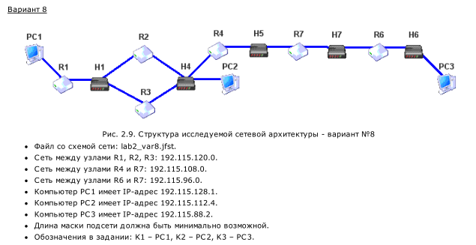
2. Расставить IP адреса и маски (у роутеров на интерфейсах ip адреса – из начала диапазона)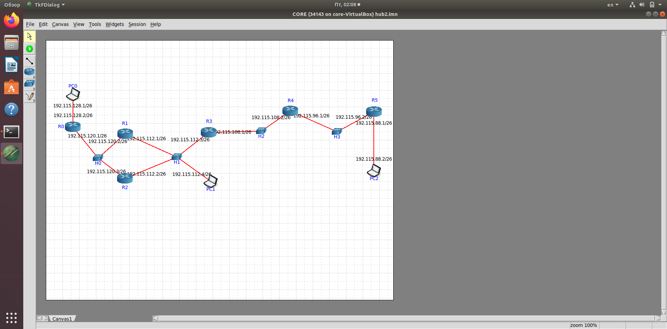
3. Добавили маршруты для прохождения пакетов между всеми частями сети (ipforwarding)

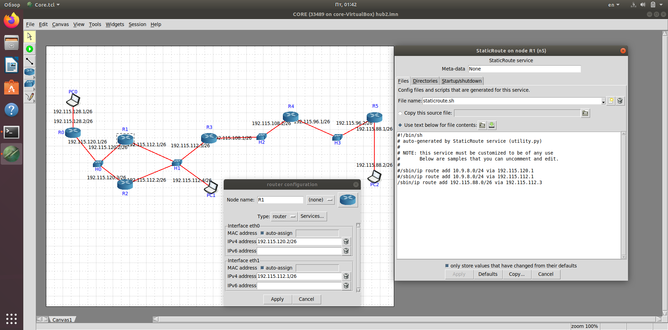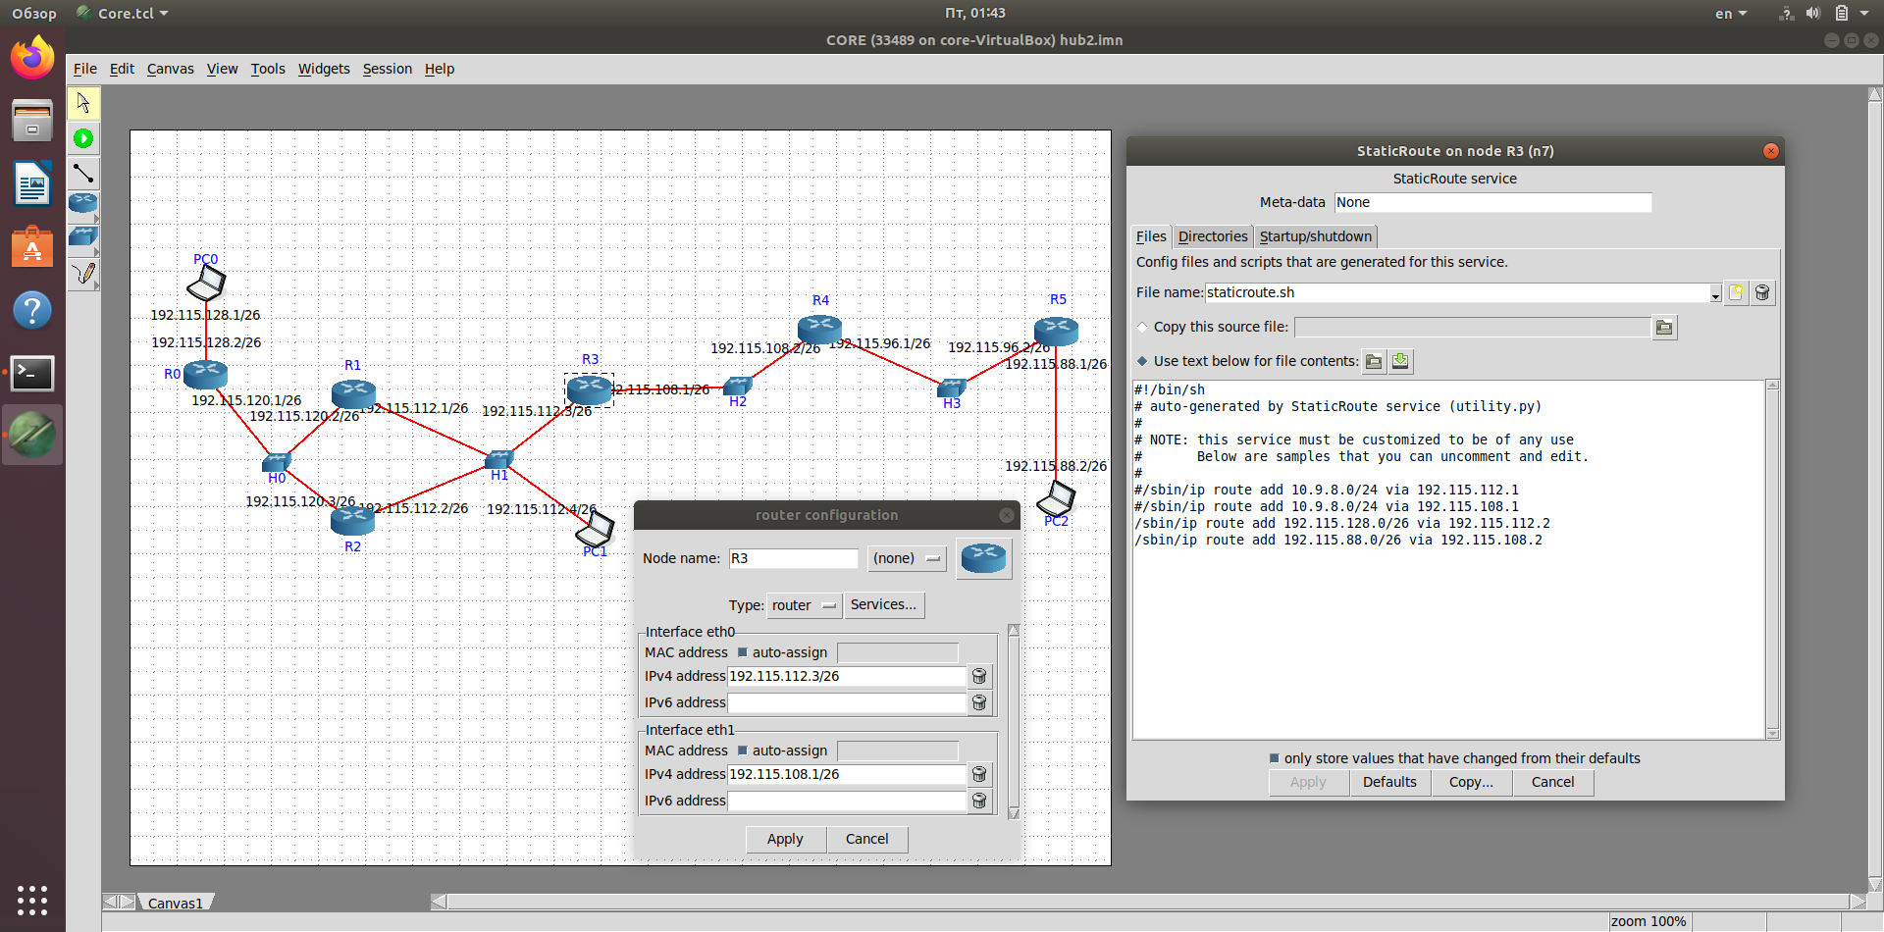

1. сделали несколько маршрутов специфичных, показать, как это работает (удаляя и добавляя маршрут)

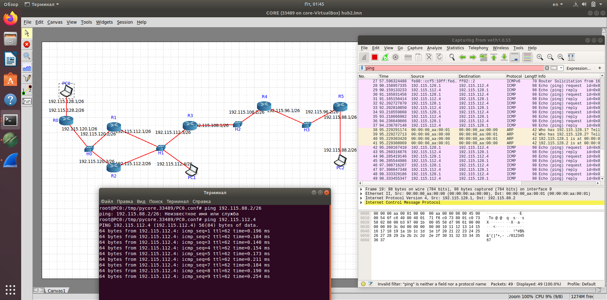

1. Показать пример удаления маршрута с демонстрацией отсутствия ping

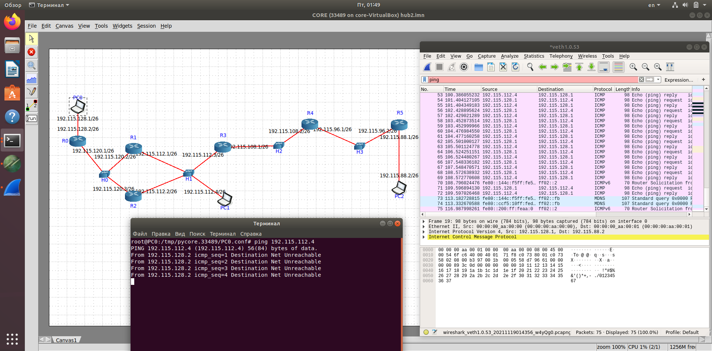

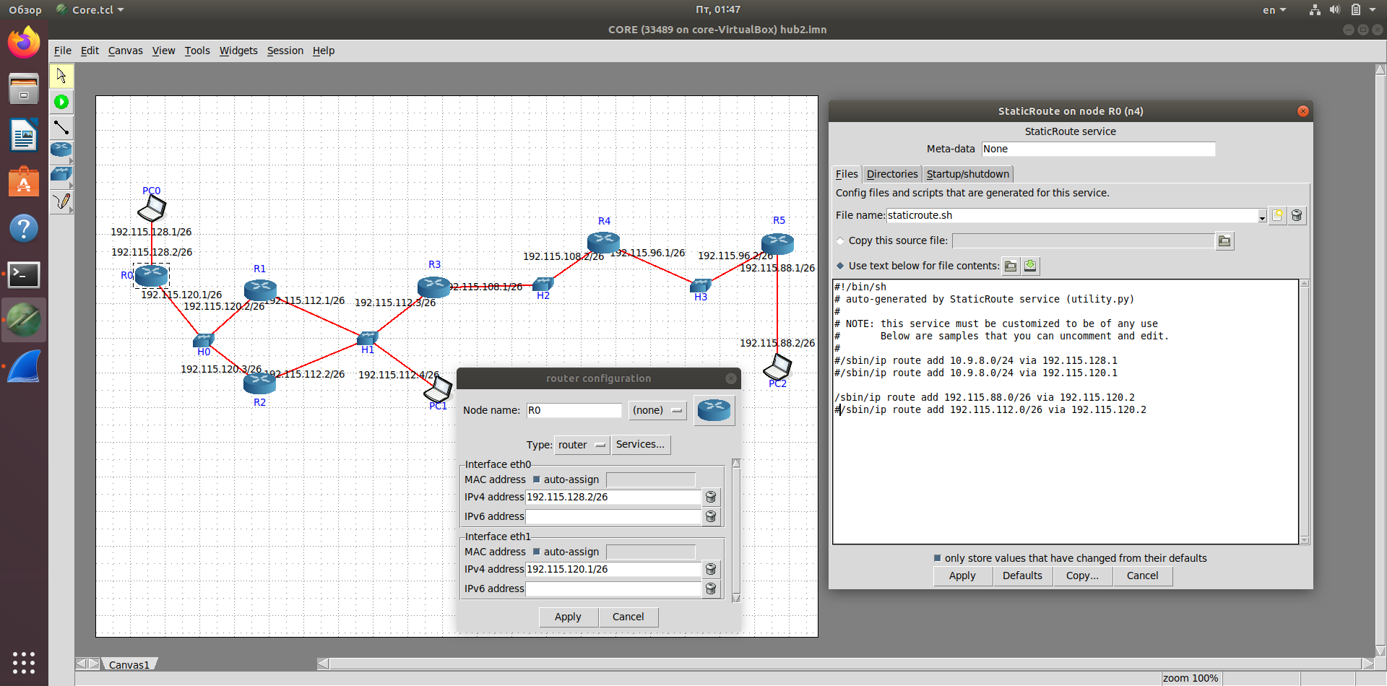

**Вывод:**

Создали сеть взаимодействия компьютеров из разных сетей. Указали пути связи между ними (может быть только один маршрут). При удалении маршрута хотя бы на одном роутере доступ к заданному компу становится недоступным.